Disneyland con Universal Studios Hollywood

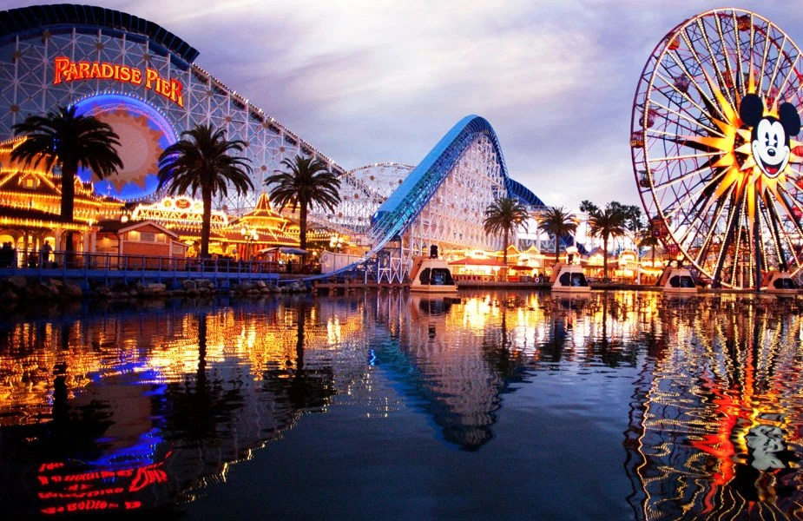

Vigencia:
Enero 10- Abr 30
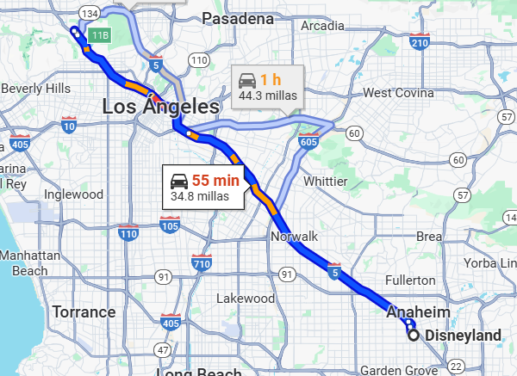
Sitios a visitar
- Disneyland
- Universal Studios Hollywood

Día 1: MÉXICO – LOS ANGELES
Salida de México hacia el aeropuerto Internacional de Los Angeles, traslado por su cuenta al Hotel seleccionado y Alojamiento
Día 2: Disney California Adventure Park
Tus cuentos favoritos de Disney y Pixar cobran vida antes tus propios ojos en este parque temático encantador que celebra el sueño Californiano con atracciones, entretenimiento y restaurantes asombrosos, incluyendo Cars Land, Pixar Pier, ¡y el completamente nuevo Avengers Campus!
Día 3: Disneyland Park
Visita el Parque Temático original de Walt Disney y celebra los mundos de ayer, de mañana y de fantasía, con atracciones clásicas, entretenimiento deslumbrante y momentos mágicos que duran toda la vida.
Día 4: Disney California Adventure Park
Tus cuentos favoritos de Disney y Pixar cobran vida antes tus propios ojos en este parque temático encantador que celebra el sueño Californiano con atracciones, entretenimiento y restaurantes asombrosos, incluyendo Cars Land, Pixar Pier, ¡y el completamente nuevo Avengers Campus!
Día 5: Universal Studios Hollywood
Descubre un día lleno de acción y entretenimiento en un sólo lugar: atracciones y espectáculos emocionantes en el Parque Temático, un verdadero estudio de cine en acción y las mejores tiendas, restaurantes y cines de Los Ángeles en Universal CityWalk®. Universal Studios Hollywood es una experiencia única y muy divertida para toda la familia.
Día 6: Universal Studios Hollywood
Descubre un día lleno de acción y entretenimiento en un sólo lugar: atracciones y espectáculos emocionantes en el Parque Temático, un verdadero estudio de cine en acción y las mejores tiendas, restaurantes y cines de Los Ángeles en Universal CityWalk®. Universal Studios Hollywood es una experiencia única y muy divertida para toda la familia.
Día 7: LOS ANGELES - MÉXICO
Regreso a México desde Aeropuerto Internacional de Los Angeles., Fin de nuestros servicios.

Categoría | Hotel | Ciudad
Turista | Clarion Hotel Anaheim | Anaheim

Costo desde por persona base doble.
$1,139 usd Dbl
$ 988 usd Tpl
$ 913 usd Quad
$ 685 usd Jr 10-17 Años
$ 649 usd mnr 3-9 Años

Incluye
- 7 Días de hospedaje en el hotel seleccionado
- 3 Días de pase Disneyland básico
- 2 Días Universal Studios Hollywood
- Asistencia de Viajero
- Mochila

No incluye
- Tickets aéreos
- Gastos personales
- Todo lo no especificado en Incluye
- Cargo de Resort Fee

